图书馆电子资源使用指南
为了保障各位师生在家也能使用学校的电子资源，现将学校电子资源使用方法介绍如下：
一、读秀中文学术搜索
可使用网址访问，网址：http://www.duxiu.com/，选择“机构用户”登录，账号:2017078，密 码: 0U6467G6@，仅限PC端用户。
二、移动图书馆（超星学习通）
手机端：打开手机上的App Store（苹果）或/应用市场（安卓），搜索“超星”，在校读者可以下载“超星学习通”或者扫描以下二维码即可直接下载。下载后个人手机号注册账号，注册成功后，输入账号密码即可使用。
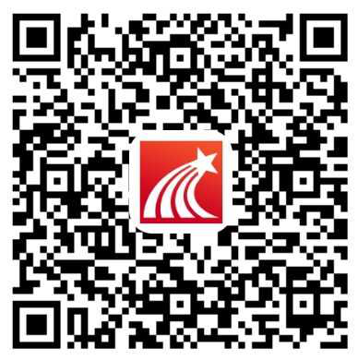
- PC端：打开网址yz.chaoxing.com，个人手机号注册账号注册成功后，输入账号密码即可使用。学术资源里可检索电子图书及相关文献资源、馆藏查询可检索我馆纸质资源信息、公开课与视频为精选短视频提供观看、所有下载的资源，在书架中查看。
三、万方数据知识服务平台
可使用网址访问，PC端、手机端均可，网址：http://www.wanfangdata.com.cn/index.html，账号aiitlib，密码aiittsg。
四、知网（期刊）
网址访问，仅限pc端用户，打开网址：http://zhiwang.aiit.edu.cn:10088，登录用户名和密码（学生的用户名为校园一卡通的学号，密码为学号后六位；教师用户名为教职工工号，密码为工号后六位）。
使用方法：
1.打开网址，登录用户名及密码；
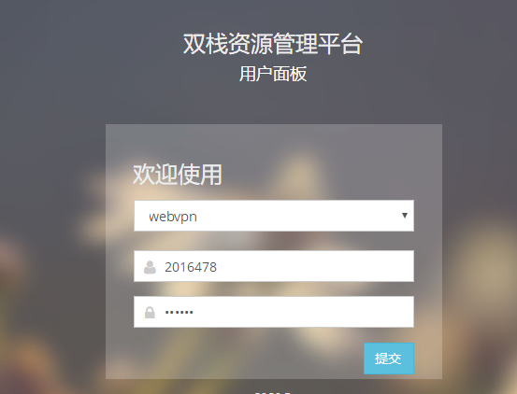
2.进入后在弹出的页面中点击“中国知网”;
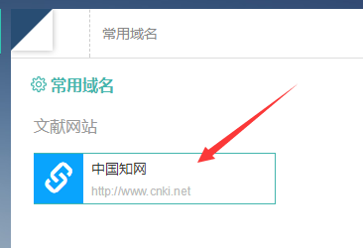
3.进入知网后，选择“期刊”，输入想要查找的标题，如“大数据”；
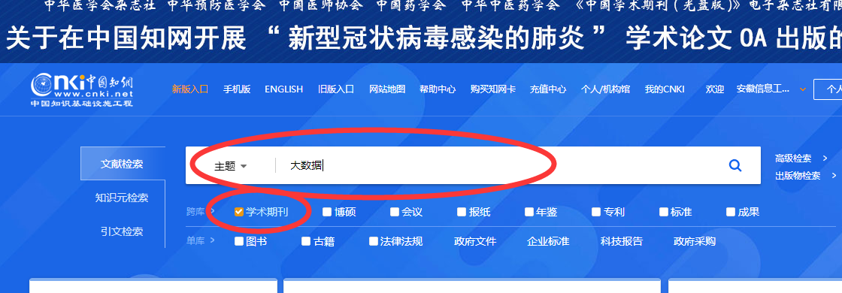
4.点击“检索”，即可查找到相关文献资源；
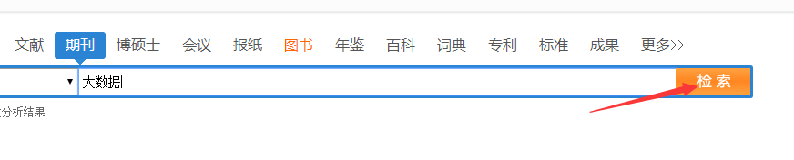
5.找到需要的论文后，点击下载，在弹出的页面中直接点击“IP登录”；
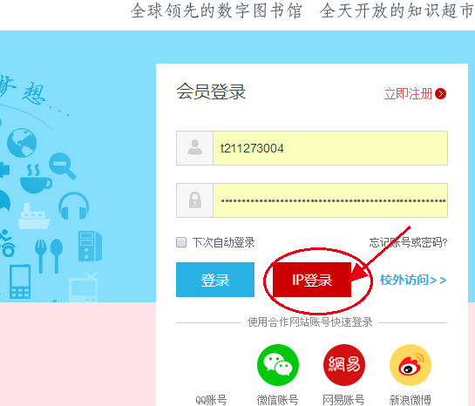
6.输入安全验证码，即可下载所需文献。
